Санкт – Петербургская академия постдипломного педагогического образования
Институт общего образования
Кафедра педагогики окружающей среды, безопасности и здоровья человека

Дипломная работа

Индивидуальные образовательные маршруты по коррекции физической подготовленности школьников

Слушатель:
Куприянова Надежда Павловна

Научный руководитель:
Попова Елена Валентиновна, к.п.н., доцент

Санкт-Петербург
2014
Содержание

Введение……………………………….……………….……………..…………..3

ГЛАВА I
Теоретическое обоснование тестирования физических
качеств школьников………………………………………………...…………....6
  - Актуальность двигательной активности школьников.....…………..6
  - Назначение тестирования физических качеств школьников …….14

ГЛАВА II
Опыт построения индивидуальных образовательных
Маршрутов на основе тестирования физических качеств школьников.…..21
2.1. Методика совместного анализа результатов тестирования уровня развития физических качеств учащихся и создания индивидуальных двигательно-образовательных маршрутов…………………………………………………………………..…...21
2.2. Апробация системы работы по индивидуальным маршрутам, составленным по результатам обработки данных тестирования и их анализа……….…………………………………………………………………..27
Заключение…………………………………………………………………..….41

Литература………………………………………………………………..……..42
Приложения…………………………………………………………..…..……..47

ВВЕДЕНИЕ
Что лучше: излечиться от болезни или не заболеть вообще? Ну, конечно, лучше остаться здоровым. От множества угрожающих человеку болезней организм защищает сам себя – об этом позаботилась природа. Здоровье не существует само по себе, раз данное, постоянное и неизменное. Оно нуждается в тщательной заботе на протяжении всей жизни человека [1]. Тем не менее, резервы нашего организма не беспредельны. Активные занятия физкультурой, разумное питание, закаливание, умение «слушать себя» помогут надолго сохранить бесценный дар природы – здоровье. [25] Одним из основополагающих условий, обеспечивающих здоровье, является рациональная двигательная деятельность. Можно считать достаточно твердо установленной взаимосвязь адекватной физической активности с уровнем здоровья [8]. Двигательные действия являются факторами, повышающими адаптационные возможности организма, расширяющими функциональные резервы. Не секрет, что физические упражнения благотворно влияют на сердечно – сосудистую и дыхательные системы, улучшают нервно-психические состояния, нормализуют эндокринную и пищеварительную системы, укрепляют опорно-двигательный аппарат. «Здоровье определяется уровнем развития качественных сторон двигательной деятельности» [29] Развитие и совершенствование физических качеств, стремление к приросту показателей, характеризующих уровень их развития, направлены на получение мощного оздоровительного эффекта.
Работая в школе на протяжении многих лет в качестве учителя физкультуры, много сил отдаётся на вовлечение в двигательную активность учащихся с целью повышения их уровня развития физических качеств. Ежегодно учителя физической культуры проводят во всех классах «Президентские состязания», т.е. тестируют учеников с целью определения уровня развития того или иного физического качества. Данные тестов (семь показателей) заносятся в специальные протоколы. Каждый индивидуальный показатель тестов переводится в баллы по 70-бальной шкале, подсчитывается сумма баллов для каждого тестируемого ученика, подсчитывается сумма семи лучших результатов в классе мальчиков и семи лучших результатов девочек. По полученной сумме баллов можно определить лучший класс по физической подготовке в школе, в районе, в городе, в России. Можно определить и наиболее гармонически физически подготовленного ученика. Однако для каждого конкретного ученика данные протоколов, которые составляются учителями для отчета в высшие инстанции, трудны для восприятия. В таком обилии цифр конкретному ученику трудно разобраться, в чём же он проиграл и, тем более, сделать установку на исправление ситуации, на самосовершенствование.
Уровень физической подготовленности, как правило, является в большей степени результатом двигательной деятельности учащихся [4]. Работа (двигательная деятельность) по повышению уровня физической подготовленности и, особенно, по улучшению показателей отстающих в своём развитии качеств, должна быть понятной, осмысленной, желанной, конкретной для каждого отдельно взятого ученика. Стремление решать эту проблему делаются некоторыми учителями, но, чаще всего, разбиваются из-за обилия дел и обязанностей, постоянной нехватки у них времени и, главное, отсутствием наглядности и совместного с учениками обсуждения и анализа полученных результатов.
Выбор темы диплома «Индивидуальные образовательные маршруты по коррекции физической подготовленности школьников» обусловлен желанием найти и показать рациональные способы решения этой проблемы.
Актуальность такой работы, безусловно, вытекает из катастрофически низкого уровня физической подготовленности значительной части детей и их низкой двигательной активности.
Более того, существует государственный и общественный запрос. Новые стандарты, ФГОС II поколения, направлены на обеспечение системно – деятельностного подхода, перехода от ретрансляции знаний к развитию творческих способностей учащихся и подготовке их к жизни в современных условиях» [34]. Деятельностные способности формируются у ученика только тогда, когда он включен в самостоятельную учебно-познавательную деятельность [35].
Цель. Разработать методику системы обработки данных тестирования и их анализа с последующим созданием индивидуальных образовательных маршрутов для самостоятельной работы по коррекции уровня физической подготовленности учащихся.
Задачи.
- Обосновать важность системы занятий по организации тестирования физических качеств и совместного анализа полученных результатов для создания индивидуальных двигательно-образовательных маршрутов учащихся для самостоятельной работы по коррекции уровня физической подготовленности учащихся.
- Описать методику организации тестирования и совместного анализа полученных результатов для определения уровня развития физических качеств учащихся и создания индивидуальных двигательно-образовательных маршрутов.
- Апробировать систему работы по индивидуальным маршрутам, составленным по результатам совместного анализа данных тестирования.

ГЛАВА I
ТЕОРЕТИЧЕСКОЕ ОБОСНОВАНИЕ ТЕСТИРОВАНИЯ ФИЗИЧЕСКИХ КАЧЕСТВ ШКОЛЬНИКОВ

  - Актуальность двигательной активности школьников
В условиях, когда на протяжении последних десятилетий сохраняется устойчивая тенденция ухудшения здоровья детей и подростков (увеличение заболеваемости по всем классам болезней, ухудшение физического развития, снижение уровня физической подготовленности на фоне выраженной гипокинезии и гиподинамии школьников), нельзя говорить о качественном образовании.
Длительный 11- летний период школьного образования превращает школу в главное место управления здоровьем учащихся. Если раньше врачи констатировали, что здоровье детей ухудшается из-за неудовлетворительной организации учебного процесса (недостаточная освещенность классных помещений, плохая проветриваемость, неправильная форма и величина школьных столов, перегрузка учебными занятиями), то в современной школе к этим недостаткам добавилось множество других факторов риска, влияющих на здоровье (компьютеризация, интенсификация обучения, снижение двигательной активности) [18]. Организм школьника, рассчитанный на значительные объемы двигательной активности, работает с большой недогрузкой. Это способствует гиподинамии, ослаблению мышечной системы организма человека [42]. Низкие функциональные возможности детей не только свидетельствуют о неблагоприятном влиянии факторов среды обитания, но и позволяют считать неэффективными принимаемые меры в плане формирования здорового образа жизни учащихся [20].
Эффективное использование возможностей предмета «физическая культура» способствует физическому развитию человека, совершенствованию двигательных качеств, укреплению его здоровья [19]. Физкультура – предмет в школьном расписании, который в учебное время даёт возможность скомпенсировать малоподвижный образ жизни школьников. Школа призвана помочь ребёнку выдержать высокий темп обучения и учебные нагрузки, сохранить и укрепить здоровье, создать оптимальные условия для всестороннего физического развития [5]. Ключевым моментом в выстраивании системы педагогических воздействий в рамках школьных уроков физической культуры, способствующих росту физической подготовленности учащихся, должна быть правильная оценка организационно-педагогических возможностей уроков, обеспечивающих целенаправленное влияние на факторы, определяющие повышение показателей физической подготовленности. Уровень проявления и динамика физической подготовленности оценивают посредством тестовых упражнений [38]. Преподаватель физической культуры, используя методику комплексной оценки физического развития и физической подготовленности, поможет ученику освоить простейшие тесты для самоконтроля здоровья, научит измерению, расчету и оценке индивидуальных достижений, отслеживанию их в мониторинге. Такой личностно-ориентированный подход к учащемуся поможет сформировать мотивацию к занятиям физической культурой [15].
В статье Л. Д. Дмитриева, учителя физической культуры Центра образования № 1317 г. Москвы и С.В. Начинской, доктора экономических и педагогических наук, профессора, «Технология личной физической культуры школьника» представлен интересный материал по их разработке технологии личной физической культуры старшеклассника, сутью которой является привлечение его к физической культуре и спорту на основе формирования его личных, представлений и опыта в сфере физической культуры. В основе данной технологии лежит консультативная и демонстрационная работа учителя в той обстановке, в которой находится каждый школьник. Суть технологии заключается в том, что учитель принимает на своё попечение нескольких учеников, ориентируясь на их желание заняться лично физической культурой. При этом не имеют значения такие их показатели, как уровень физической подготовленности, двигательной активности. Важно разъяснить учащимся понятие о смысле двигательной активности и её особенностях. Далее формируется индивидуальная программа самостоятельных тренировок на основе данных тестирования. Данная технология работы со школьниками представляет собой индивидуальную работу с ними с целью привлечения и максимальной мотивации их к самостоятельным занятиям физическими упражнениями [10]. Однако, к сожалению, максимальный охват учащихся для индивидуальной работы с ними слишком мал, чтобы серьёзно изучать такую технологию.
За годы реформирования государственной системы демографическая ситуация в России заметно ухудшилась. Растет смертность и заболеваемость, снижается рождаемость и трудоспособный возраст.
В начале XXI в. Россия отстает по продолжительности жизни от десятка наиболее развитых стран мира: мужчины – на 15–19 лет, женщины – на 7–12 лет. Уровень рождаемости (суммарный коэффициент рождаемости) не превышает 1,35 при 2,15, необходимых для простого воспроизводства населения. Родительское поколение замещается детьми лишь на 60%. Общество стареет [26].
В Российской Федерации продолжается процесс ухудшения состояния здоровья детей. На международном конгрессе «Здоровье, обучение, воспитание детей и молодежи в XXI в.», проходившем в Москве в мае 2012 г. («Физическая культура в школе», № 8, 2012. – С. 8), было обнародовано и доказано катастрофическое состояние здоровья детей и подростков. Здоровых учащихся к окончанию общеобразовательных школ – менее 10% от общего числа выпускников. Функциональные отклонения у детей до 14 лет за последнее десятилетие увеличились на 85%, хронические заболевания – на 84%. За время обучения в школе в 4–5 раз возрастает заболеваемость органов зрения, в 3 раза – органов пищеварения и опорно-двигательного аппарата (сутулость, плоскостопие, искривление позвоночника), в 2 раза увеличивается число нервно-психических расстройств как результат хронического стресса и функциональных нарушений сердечно – сосудистой системы. В подтверждение приводятся следующие цифры: если в 60-е гг. старшеклассники распределялись по группам здоровья так: I группа – 36,5%, II группа – 23,5%, III группа – 40%,
то в 2000 г.: I группа – 2,3%, II группа – 28,7%, III группа – 69%, а к началу ХХI в. Отмечается лавинообразное падение числа здоровых детей. В московских школах их не более 2–5%. Не в лучшую сторону изменяются морфологические показатели: во всех возрастных группах масса тела теперь ниже в среднем на 7–9 кг. [44]. Правдивость этих исследований подтверждается результатами ежегодного призыва выпускников школ в Российскую армию. Средний уровень физической подготовленности в 10–11-х классах равняется примерно 70–80% того, что было 20–25 лет назад. Нормативы комплекса ГТО недоступны большинству старшеклассников. Общая заболеваемость учащихся 11-х классов в 2 раза выше, чем учеников 1–2-х классов. Гиподинамия из-за увлечения телепередачами, компьютерными играми, интернетом стала массовым явлением [16].
По данным Института возрастной физиологии Российской академии образования, недопустимо низкая двигательная активность отмечена у 25% учащихся. У 35% она не соответствует оптимуму, способствующему гармоничному развитию и сохранению здоровья ребенка [15,16] На факт исключительно низкого уровня двигательной активности школьников обращается внимание во многих научных работах последних лет: Н.В. Масягиной(2003), А.В. Жмулина (2008), Н.А. Беляевой (2009), А.И. Ушакова (2009), Н.А. Силаевой (2009) и многих других. Многие ученые и специалисты – практики усиленно ищут выход из создавшегося положения. Эти поиски в основном связаны с улучшением качества и количества проведения школьных уроков физической культуры. Исследования показали, что данный путь имеет свои достоинства, и улучшение качества школьного преподавания физической культуры, конечно же, следует продолжать [27].
Однако принципиально значимыми изменениями в данном плане являются изменения, лежащие в основе самостоятельной работы школьников [9]. Укрепление и восстановление здоровья с помощью физических упражнений, использования оздоровительных сил природной среды, гигиенических факторов приобретает особую актуальность. [23]. Чем могущественнее становится интеллект, тем ощутимее разрыв между мозгом и телом. Образ жизни человека перестал совпадать с биологической схемой жизни. Человек как биологический объект претерпел незначительные изменения, цивилизация же сделала за это время гигантский скачок. Человек не успел приспособиться. Возникло противоречие между достижениями цивилизации и адаптационными возможностями человека. Это породило болезни и недуги вследствие резкого снижения двигательной активности, увеличения психологической напряженности, ухудшения экологической ситуации и т.д. Без определенного объема постоянной двигательной активности человек не может воспользоваться в своей жизни тем, что заложено в нем природой, не сможет продуктивно трудиться, быть здоровым и счастливым [11]. Мышечная деятельность как самый естественный и сильный раздражитель, способный изменить состояние организма человека, играет особую роль в становлении важнейших механизмов его жизнедеятельности [27]
Курс «Мониторинг физического развития и физической подготовленности учащихся», автором которого является Бейниш Хаймович Ланда Педагогического университета г. Москвы как никогда актуален и востребован [6,14,16]. Об этом свидетельствует решение Правительства Российской Федерации от 25.09.06 одобрить и передать в Государственную думу Федеральный закон «О физической культуре и спорту в Российской Федерации». В статье 24 Закона «Физическая культура в системе образования» записано о проведении ежегодного мониторинга физического развития и физической подготовленности обучающихся». Результаты комплексных мониторинговых исследований, позволяющих отслеживать динамику показателей физического развития и физической подготовленности различных возрастных групп населения в регионах Российской Федерации, могут использоваться как эффективное средство для осуществления мер по сохранению и укреплению здоровья, в том числе за счет профилактики заболеваемости. Ученые единодушны во мнении, что секрет качества жизни – в регулярных занятиях физической культурой, спортом [28].
Как предполагалось, вложение средств, выделенных на реализацию национальных проектов, в строительство и оснащение спортивных объектов и медицинских кабинетов, позволит организовать широкомасштабное систематическое (в начале и в конце учебного года) тестирование показателей здоровья по параметрам физического развития, физической и функциональной подготовленности. Это будет действенным профилактическим средством в борьбе с учебными перегрузками, стрессами, негативными проявлениями (наркомания, алкоголизм и др.), за сохранение здоровья детей [17].
Вопрос физической подготовленности детей волнует специалистов во всём мире. Так, в книге доктора педагогических наук В. И. Ляха «Физическая культура. Тестовый контроль» автора Программы общеобразовательных учреждений по физической культуре для 1-11 классов, автора учебников по физической культуре [20], довольно подробно представлен международный опыт по методике определения общей физической подготовленности детей. Например: TUROFIT- стояние на одной ноге, теплинг – тест (для определения скорости), наклон туловища вперёд, прыжок в длину с места, динамометр, сед из положения лёжа на спине, вис на согнутых руках хватом сверху, челночный бег 10х5 м, длительный челночный бег отрезками по 20 м под музыку в заданном убыстряющемся темпе; северо-американские тесты, США, БАЗОВЫЙ ТЕСТ физической подготовленности – поворот туловища для определения гибкости плечевого и бедренного суставов, наклон туловища вперёд, челночный бег 4х10 ярдов, метание мяча с разбега на дальность, сила кисти, подтягивание на высокой перекладине, вис на согнутых руках, поднимание прямых ног в положении лёжа на спине до вертикали, перепрыгивание скакалки длиной 40 см, удерживаемой перед туловищем в руках, стойка на одной ноге на узкой планке, бег на 600 ярдов [20].
В Российской системе образования для определения уровня физической подготовленности предлагается использовать тесты программы Президентских состязаний [33]. Четыре года прошло уже после этого решения Правительства Российской Федерации. Учителя физической культуры ежегодно проводят мониторинги физической подготовленности учащихся. Умения и навыки оценки собственного здоровья по простым тестам и результатам самоконтроля имеют личностную ценность для каждого человека. Обеспечение положительной динамики этих показателей здоровья на протяжении всех лет учебы должно стать неотъемлемой частью правильной организации учебного процесса.
В программе Президентских состязаний бег 1 км, бег 30, 60 м или 100 м, подтягивания на высокой перекладине, наклон вперёд из положения сидя, челночный бег 3х10 м, упражнений на брюшной пресс за 30 сек (лечь-сесть из положения лёжа на спине), прыжок в длину с места, сгибание и разгибание рук в упоре лёжа. Эти же тесты предлагаются сдавать учащимся при прохождении школьной программы по физкультуре [3, 19, 21]. Количественные нормативы уровня физической подготовленности уже давно не являются главными показателями успеваемости. Особое внимание следует обратить на динамику изменения показателей, характеризующих уровень развития тех или иных физических качеств, как критерия оценки (отметки) успеваемости по предмету «Физическая культура».
Отметка должна содействовать развитию учащегося, воспитывать у него интерес и желание заниматься физическими упражнениями и стимулировать активность. Отметка за выполнение нормативов по физической подготовленности будет выполнять стимулирующую и воспитывающую роль в том случае, если будут оцениваться показатели физической подготовленности, достигнутые учеником не в данный момент, а за определённое время. Иначе говоря, ориентироваться надо не на личный уровень развития качеств, а на темп (динамику) изменения их за заданный период [20]. Оценивая успехи по физической культуре, учитель должен принимать во внимание индивидуальные особенности учащихся, значимость которых в физическом воспитании особенно велика [14].
Каждый человек уникален и неповторим, но не в том смысле, что он выведен из-под действия каких-либо законов природы, а в том, что индивидуальная норма не может быть заменена среднестатистической. Вероятно, с этим согласятся очень многие. Вопрос состоит в том, какие подходы могли бы позволить выявить эту индивидуальную норму и, вслед за тем, помочь человеку (каждому!) в течение всей своей жизни поддерживать в себе состояние, близкое к его «норме», к оптимуму[37].
К сожалению, прослеживать взаимосвязь показанных учащимися результатов с особенностями их телосложения для учителей не предоставляется возможным из-за большого количества учеников, отсутствия литературы рекомендательного характера и катастрофической нехватки времени. Существуют научные работы, посвящённые этой проблеме. Например, в научном труде «Конституция и физическое здоровье человека», автором которого являются Cонькин В. Д., Зайцева В.В., Куличевский Д.В. и др. говорится: Тесная взаимосвязь конституции человека с его здоровьем эмпирически давно известна, однако все еще остается малоизученной, поскольку наука пока не отработала инструментарий для исследований такого рода. Не менее известно, что представители различных конституциональных типов обладают различным спектром способностей в двигательной сфере [37]. Тестируя учащихся в школах, учителя неизбежно должны оценить труд учащихся, учитывая их индивидуальные возможности. По нашему убеждению, необходимо выявить у каждого учащегося отстающие в своём развитии физические качества и предложить им программу деятельности (индивидуальный двигательно-образовательный маршрут) по улучшению показателей, характеризующих их уровень развития.

1.2 Назначение тестирования физических качеств школьников
Физическими качествами принято называть врождённые (генетически унаследованные) морфофункциональные качества, благодаря которым возможна физическая (материально выраженная) активность человека, получающая своё полное проявление в целесообразной двигательной деятельности (Л. П. Матвеев, 1991). К основным физическим качествам относят силу, быстроту, выносливость, гибкость и ловкость. Физические качества — это различные стороны двигательных возможностей человека, степень овладения определенными движениями. Физические качества важны. Они помогают занимающимся научиться управлять своими движениями, воспитывают двигательный навык. А для этого важно, чтобы физические качества развивались всесторонне и своевременно. Дисгармония в их развитии — такое же отклонение от нормы, как и диспропорция в телосложении. [30 ]
Более того, высокий уровень развития физических качеств позволяет в значительной степени повысить адаптационные возможности функциональных систем организма, создать благоприятные условия и предпосылки для гармоничного физического и психического развития ребенка и, таким образом, заложить фундамент крепкого здоровья [13]
Применительно к динамике изменения показателей физических качеств употребляются термины «развитие» и «воспитание». Термин «развитие» характеризует естественный ход изменений физического качества, а «воспитание» предусматривает активное и направленное воздействие на рост показателей физического качества [12]
В качестве тестов используются контрольные упражнения, позволяющие получить объективные данные об уровне развития отдельных физических качеств, применяемые в научных исследованиях и практике, удовлетворяющие метрологическим требованиям (Б.А. Ашмарин, 1978; В.М. Зациорский, 1979) с учетом особенностей школьного возраста испытуемых. Эти же тесты взяты за основу Президентских состязаний, и часть из них используется в компьютерной программе «Физкультурный паспорт» А. Н. Тяпина. Сами по себе тесты, безусловно, не окажут действенное профилактическое средство в борьбе за здоровье. Тест – это инструмент, с помощью которого можно определить уровень развития того или иного физического качества. Полученные результаты тестов, переведённые в баллы, недостаточно только оформить в протоколы и сдать в вышестоящие инстанции, как это делается учителями физкультуры повсеместно по программе Президентских состязаний [33]. На наш взгляд, ежегодные отчеты учителей в виде многочисленных протоколов с результатами тестирования всех учащихся, пользы приносят мало. Механизма для обязательного анализа полученных результатов тестирования каждым учащимся по программе Президентских состязаний не предусмотрено. Да, можно определить лучший класс по физической подготовке в школе, в районе, в городе и, даже, в России. Также можно определить лучшего учащегося по физической подготовленности, как в классе, так и на любом уровне [33]. Но, как правило, учителя проводят тестирование учащихся, оформляют протоколы, результаты переводят в баллы, сдают их и на этом всё заканчивается. В лучшем случае, при проведении следующего тестирования, учителя, записывая результаты учащихся, сравнивают их с предыдущими результатами, объявляя ученику о динамики их изменения. Таким образом, они обращают внимание на динамику результатов тестирования учащихся. Однако эта информация, чаще всего, обрывочная, несистематичная. Какой результат у каждого конкретного ученика брать за основу для работы над самосовершенствованием и что с этим дальше делать? Одни результаты улучшились, другие ухудшились или не изменились.
Методика системы обработки данных тестирования и их анализа с последующим созданием индивидуальных образовательных маршрутов для самостоятельной работы по коррекции уровня физической подготовленности учащихся, представленная в данной дипломной работе и будет ответом на поставленный вопрос. Речь идёт об определении уровня сформированности двигательных качеств, таких, как сила, быстрота, выносливость, координация, гибкость и скоростно-силовые и воздействии на их развитие путём самостоятельных занятий, руководствуясь индивидуальным образовательным маршрутом, составленным на основе анализа полученных результатов тестов.
Следует заметить, что предложенная методика не претендует на коррекцию состояния здоровья детей и уровня их физического развития. Этим занимаются, например, ученые Государственного учреждения Научного центра здоровья детей РАМН. В методе «Экспресс – оценки физического здоровья школьников», который разработан докторами медицинских наук, профессорами С.Д. Поляковым и С. В. Хрущёвым приводится алгоритм оценки индивидуальных данных антропометрии, функциональных параметров и показателей физической подготовленности, на основании которых предлагаются методики совершенствования физического развития и здоровья школьников. [30]
Тем не менее, о важности системы занятий по организации тестирования физических качеств и совместного анализа полученных результатов для создания индивидуальных двигательно-образовательных маршрутов учащихся для самостоятельной работы по коррекции уровня физической подготовленности учащихся можно судить, изучая материалы Федерального Государственного Образовательного Стандарта, утверждённые Приказом Министерства образования и науки Российской Федерации от 17 мая 2012 г. № 413, который зарегистрирован 7 июня 2012 г.., рег. № 24 480.
В числе требований к результатам освоения основной образовательной программы при формировании универсальных учебных действий в обязательном порядке значится: «Формирование умений самостоятельного планирования и осуществления учебной деятельности и организации учебного сотрудничества с педагогами и сверстниками, построение индивидуального образовательного маршрута» [32,34]
Специфической целью школьного физического воспитания является формирование разносторонне физически развитой личности, способной активно использовать ценности физической культуры для укрепления и длительного сохранения собственного здоровья, оптимизации трудовой деятельности и организации активного отдыха [18]
Принимая во внимание главную цель развития отечественной системы школьного образования в области физической культуры, одним из основных принципов является принцип демократизации и гуманизации в педагогическом процессе, возможным лишь на основе педагогики сотрудничества –идеи совместной развивающей деятельности учащихся и учителя, в процессе которой они связаны взаимопониманием и совместным желанием анализа хода и результатов этой деятельности [19]
Применяя предложенную нами систему занятий по организации тестирования физических качеств и совместного анализа полученных результатов для создания индивидуальных двигательно-образовательных маршрутов, учащиеся неизбежно вовлекаются в такие виды деятельности, как сравнение полученных результатов (с личными результатами, показанными раньше и с результатами одноклассников), наблюдение (за выполнением одноклассников), контроль (своих действий и действий товарищей), прогнозирование (своих результатов и достижений по ОФП), действие (выполняют упражнения), составляют комплексы упражнений, исследуют (причину удачи или неудачи), планируют (занятия по улучшению отстающего в своём развитии качества), самостоятельно выбирают средства по развитию, например, силы. Такой спектр деятельности возможен только при наличии осознанной, т.е. имеющей личностный смысл цели и при наличии программы, плана достижения цели. Толчком для достижения цели должно стать наличие индивидуального двигательно-образовательного маршрута, рассчитанного на отрезок времени, необходимого для получения определённой положительной динамики результатов тестирования. Нацелить же учащихся на улучшение своей физической подготовленности возможно, если помочь их мотивировать к занятиям интересными беседами, фактами, фильмами, исследовательской деятельностью, вдохновить, помочь поверить в себя (Приложение № 3,4)
Составляя рабочие учебные программы по предмету «Физическая культура», определённую часть уроков необходимо посвятить на осуществление данной методики: уроки, на которых обсуждается положительное влияние двигательной деятельности на здоровье человека, тестирование, анализ результатов, индивидуальный образовательный маршрут. «Учителя должны помнить, что гибкость программы – это путь к успеху, т.е. её вариативность и изменение в отдельных частях не только возможны, но и должны быть заложены в планирование» Е.В. Попова, канд. Педагогических наук, доцент кафедры педагогики окружающей среды, безопасности и здоровья человека СПб АППО [31]
Так, например, формируя у учащихся культуру здоровья, можно вовлечь их в исследовательский проект «Каким видом спорта заняться», подробно представленный в методическом пособии А.Г. Макеевой. Педагог предлагает учащимся оценить собственный уровень двигательной активности. Для этого подросткам раздаётся анкета и ключ для определения результатов. Полученные результаты обсуждаются. Педагог предлагает высказаться тем подросткам, у которых уровень двигательной активности оказался недостаточным: с чем это связано, считают ли подростки это проблемой, что можно сделать, чтобы повысить уровень двигательной активности. Педагог обращает внимание школьников на важность регулярных спортивных занятий, разнообразие вариантов таких занятий, необходимость учета индивидуальных особенностей при выборе видов спорта. [22]
Таким образом, по нашему мнению, имеется возможность сформировать многие универсальные учебные действия, вовлекая их в самостоятельную работу по самообразованию и самосовершенствованию в виде домашних заданий. Посредством выполнения домашних заданий, работая по индивидуальным двигательно-образовательным маршрутам, у школьников постепенно формируется привычка к систематическим занятиям [24]. Домашние задания по физической культуре – одна из самых эффективных форм физического воспитания, позволяющая реально охватить самостоятельными занятиями каждого школьника [14]. Но трудно идти к цели, если не видишь конечный результат. Первое, с чего надо начать каждому учащемуся, это наметить ориентир, поставить выполнимую задачу. А выполнив её, ставить новый ориентир и двигаться дальше [6].
Тестирование, обработка и анализ полученных результатов – это очень трудоёмкий процесс. Однако сегодня, в век компьютеров, для этой цели инновационные технологии используются пока, на наш взгляд, слабо. Одним из таких инновационных, нетрадиционных подходов является создание Иркутской областной компьютерной мониторинговой системы «Физкультурный паспорт школьника» (ИОКМС «ФПШ») на базе Иркутского ТФК совместно с Иркутским филиалом РГАФК, которая в перспективе должна стать частью единой областной системы физического воспитания учащихся. Компьютерная мониторинговая система позволяет более эффективно управлять физической подготовленностью школьников на основе использования личностно ориентированного подхода и современных компьютерных технологий [28]
В процессе исследования по внедрению практики создания индивидуальных двигательно-образовательных маршрутов автором использовалась методика обработки данных компьютерной программой «Физкультурный паспорт» московского разработчика, Александра Николаевича Тяпина, кандидата педагогических наук, мастера спорта СССР, отличника Здравоохранения СССР, автора более 100 научных трудов в области лечебной физкультуры и педагогики физического воспитания. Разработанная им программа «ФИЗКУЛЬТУРНЫЙ ПАСПОРТ» является прекрасным инструментом для обработки полученных данных в результате тестирования [39,40,41]
«ФИЗКУЛЬТУРНЫЙ ПАСПОРТ» – это больше, чем просто программа! Это системо-комплекс с расширенными возможностями и сервисной поддержкой. В основе алгоритма программы лежат запатентованные методики и комплексные решения смежных наук: педагогики, метрологии, кибернетики, математического анализа. Компьютерная мониторинговая система позволяет более эффективно управлять физической подготовленностью школьников на основе использования личностно ориентированного подхода и современных компьютерных технологий [40].
Помимо самостоятельной работы над самосовершенствованием по индивидуальным двигательно-образовательным маршрутам, учитель должен привлекать учащихся и к участию во внеклассных мероприятиях, посещать спортивные кружки, массовые спортивные мероприятия, принимать участие в соревнованиях и на спортивных праздниках. Так, нами разработана программа спортивного кружка «Движение-путь к здоровью» для учащихся 5-11 классов (Приложение 2). Программой предусмотрены индивидуальные консультации по технике исполнения упражнений, самоконтролю самочувствия, а также много-много спортивных игр, значение которых трудно переоценить в деле повышения уровня физической подготовки [2] Здесь же уделяется много внимания теоретической подготовке учащихся, применяется и тестовый контроль теоретических знаний учащихся [43].

ГЛАВА II
ОПЫТ ПОСТРОЕНИЯ ИНДИВИДУАЛЬНЫХ ОБРАЗОВАТЕЛЬНЫХ МАРШРУТОВ НА ОСНОВЕ ТЕСТИРОВАНИЯ ФИЗИЧЕСКИХ КАЧЕСТВ ШКОЛЬНИКОВ

2.1 Методика совместного анализа результатов тестирования уровня развития физических качеств учащихся и создания индивидуальных двигательно-образовательных маршрутов

Основной показатель успешности занятий физической культурой на пути к здоровью – это положительная динамика показанных результатов тестов [42]. А вот чтобы увидеть, есть ли динамика результатов или нет, необходимо периодически проводить тестирование учащихся. Но просто тестировать и после этого, глядя в протоколы, сравнивать результаты очень неудобно, ненаглядно и непонятно. Одни результаты улучшились, другие ухудшились или не изменились.
Каждый тест характеризует уровень развития конкретного качества. Предложенные учителям физической культуры Президентские тесты для тестирования учащихся идеально подходят для решения этой проблемы. Шесть качеств и шесть тестов [7]. Качество выносливости характеризуется результатом, показанным в беге на 1 км, ловкости и координации – в челночном беге 3х10 м, быстроты – в беге на дистанции 30м, 60м и 100м, силы – по количеству сделанных подтягиваний в висе, силовая выносливость – по количеству подъёмов туловища из положения лёжа на спине за 30 сек, динамическая сила – по результату в прыжке в длину с места, гибкости – по амплитуде наклона вперёд в положении сидя, выраженной в сантиметрах [11]. Каждый индивидуально показанный результат каждого теста нужно оценить по 70-бальной шкале. По такой шкале учитывается очень широкий диапазон результатов: не окажутся без внимания как очень высокие результаты учащихся, так и очень низкие. Но особенно важно, что теперь можно легко отследить, какое качество у конкретного ребёнка отстаёт в развитии: это то качество, результат теста которого получил меньше всех баллов по оценочной таблице. Таблицы разработаны для каждого возраста (12 – 17 лет) для девочек и мальчиков отдельно (всего 12 таблиц). Организация тестирования учащихся и обработки результатов имеет большое значение. Заводится карточка участника Президентских состязаний (Рис.1), в которую записываются результаты каждого тестирования самими учащимися.
Рис 1

Карточка участника Президентских состязаний
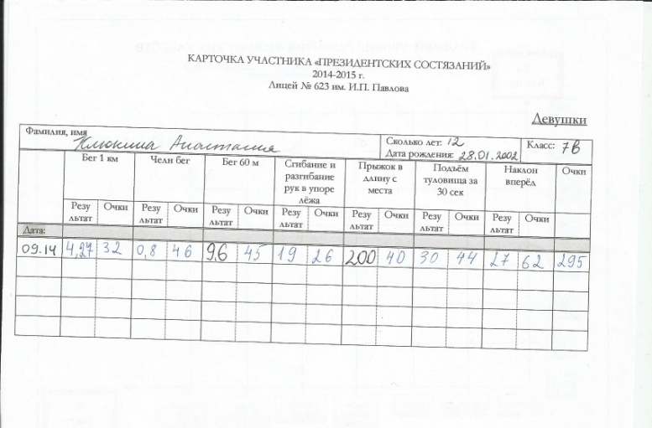
Рис 1
Они же сами переводят в баллы свои результаты по таблицам, которые вывешены на стенде. Учащиеся сами подсчитывают сумму баллов и сами чертят графики уровня развития качеств с обратной стороны карточки (Рис. 2)

Обратная сторона карточки
участника Президентских состязаний
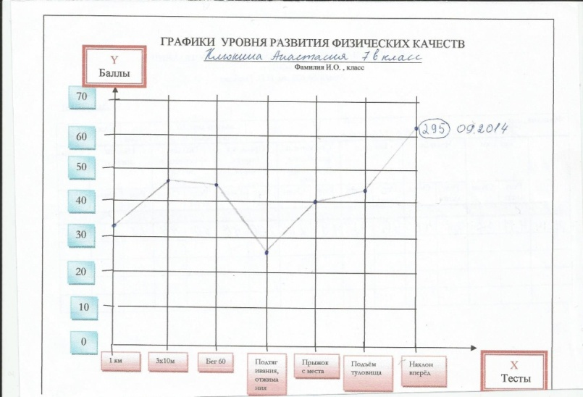
Рис 2

По этим графикам сразу видно, какое качество отстаёт в развитии: по самой низкой точке по оси «У» легко определить отстающее в своём развитии двигательное качество учащегося. После повторного тестирования и вычерчивания нового графика можно судить о динамике результатов каждого качества (Рис 3).

Динамика результата в подтягивании за период с апреля до сентября 2011 г.
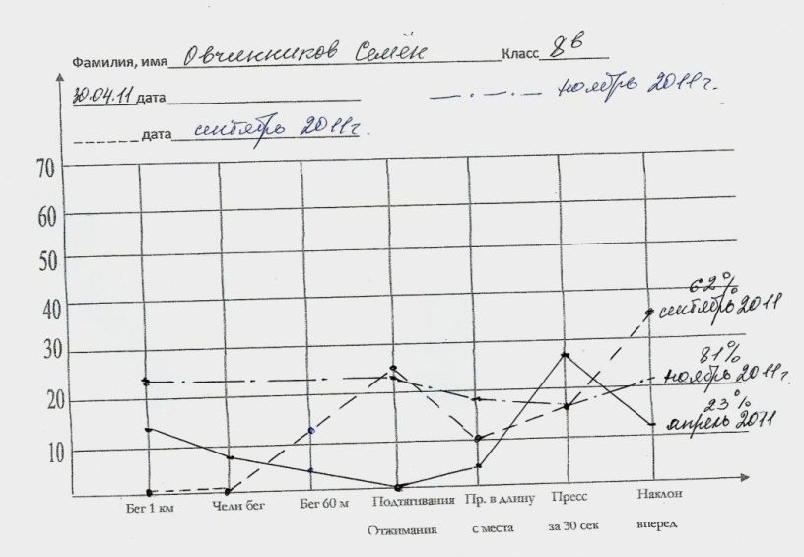
Рис 3

Однако, чтобы добиться положительной динамики, надо очень потрудиться. Необходимо дать каждому учащемуся домашнее задание, конкретное и индивидуальное. Нацелить его на работу по улучшению им результата того теста, который характеризует уровень отстающего в развитии этого ученика качества. Эти же результаты основных тестов (Бег 1 км, бег 30 м, подтягивания, пресс и прыжок в длину с места) вводятся для механизированной обработки этих данных компьютерной программой «Физкультурный паспорт» московского разработчика Тяпина Александра Николаевича [39,40,41]
Разработанная им программа «ФИЗКУЛЬТУРНЫЙ ПАСПОРТ» является отличным инструментом для определения уровня физической подготовленности учащихся. Программно-методический комплект «ФИЗКУЛЬТУРНЫЙ ПАСПОРТ» предоставляет универсальные возможности.
Данные всех учащихся по классам (фамилия, имя, дата рождения) заносятся в компьютер. Здесь же заносятся результаты тестов. Программа сама обрабатывает результаты тестов по 5-бальной шкале оценки и выдаёт:
- уровень развития каждого качества всех вместе учащихся в группе;
- уровень развития каждого качества группы в отдельности;
- деление группы на подгруппы по уровню индивидуальной физической подготовленности;
- индивидуальная оценка уровня развития качеств в процентах от идеального для этого возраста и пола результата;
- выводы о том, какие качества отстают в своём развитии у конкретного учащегося;
- выводы о том, какие качества отстают в своём развитии у конкретной группы учащихся;
- рекомендации по характеру той двигательной деятельности, которая показана при этих конкретных результатах тестов для всей группы;
- рекомендации по характеру той двигательной деятельности, которая показана при этих конкретных результатах тестов для конкретного учащегося;
- каждому учащемуся рекомендована индивидуальная программа двигательной деятельности по коррекции его физической подготовки, с подробным перечнем и описанием рекомендуемых упражнений разминки, тренировочных упражнений и заключительной части занятий, исходя из полученных показателей развития физических качеств;
- Указывается дозировка к каждому упражнению: число повторений, время выполнения и время отдыха между повторениями, количество серий;
Эти домашние задания, так называемые индивидуальные двигательно-образовательные маршруты, распечатанные для каждого учащегося, раздаются им после получения результатов тестирования и компьютерной обработки. На листах с домашними заданиями преподавателем впечатывается таблица на предстоящий месяц, в которой учащийся ежедневно делает отметку о выполнении или невыполнении каждого упражнения, которые пронумерованы в таблице. Здесь же определено место для подписи родителей (1 раз в неделю) и отметки преподавателя. Листы вкладываются в дневник (Рис. 4, Рис. 5).
Способ организации на уроке, посвящённом тестированию учащихся по программе «Физкультурный паспорт», отражён в конспекте урока для 7-го класса, темой которого является «Определение уровня физической подготовленности учащихся» (Приложение 1).
Работа по самосовершенствованию физической подготовленности ведётся не только на уроках физкультуры и в процессе выполнения домашних заданий. Для учащихся, которые показывают низкий и очень низкий уровень физической подготовленности, а так же для всех желающих, организован кружок по физической культуре «Движение-путь к здоровью», целью которого является повышение уровня физической подготовленности учащихся

Индивидуальный двигательно-образовательный маршрут.

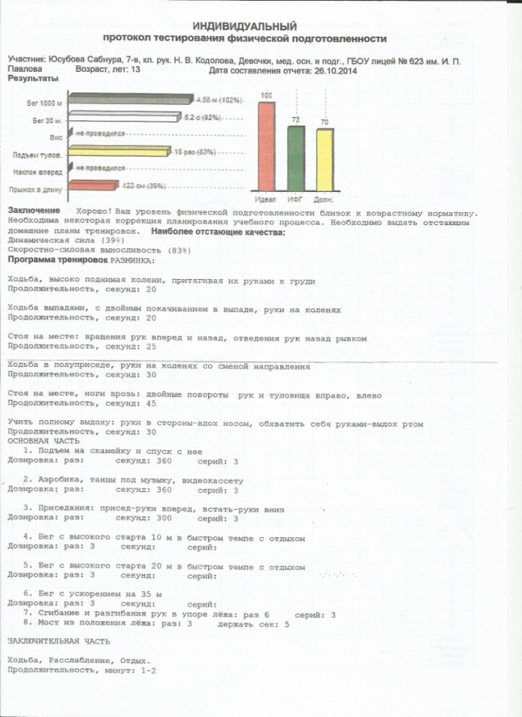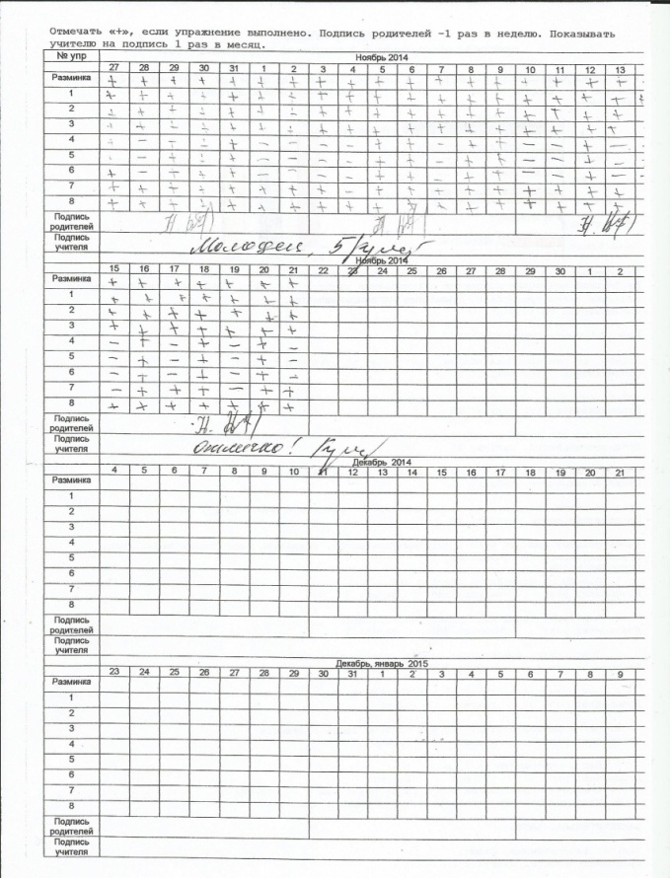

Рис. 4 Рис. 5

Итак, получив результаты тестирования, записав самими учащимися эти результаты в личные карточки президентских состязаний и отразив эти результаты графически, учащиеся наглядно убеждаются в собственном уровне развития качеств. На уроках обсуждаются полученные результаты. Учащимся предлагается сделать вывод, над развитием каких физических качеств прежде всего им надо потрудиться в ближайшей четверти, чтобы уменьшить перекос в своей физической подготовленности, т.е. по индивидуальной коррекции физической подготовленности. Также предлагается записать в дневник желаемый результат тестирования отстающего в своём развитии качества, на предполагаемую дату следующего тестирования. Этот результат должен быть доступен для выполнения данным учащимся после систематической работы по индивидуальному двигательно-образовательному маршруту в течении определённого периода времени. Далее данные тестирования заносятся в компьютерную программу «Физкультурный паспорт», обрабатываются программой и полученные результаты распечатываются. Следует заметить, что при составлении индивидуальных двигательно-образовательных маршрутов, учителю необходимо произвести небольшую коррекцию, зная индивидуальные особенности каждого ученика. Это занимает не слишком много времени, т.к. основное содержание индивидуального двигательно-образовательного маршрута берёт на себя компьютерная программа
Проводя практическое исследование настоящей дипломной работы, был разработан социальный проект «Движение – путь к здоровью». Реализация данного проекта направлена на воспитание стойкой привычки занятиями физической культурой, осознанию безусловной пользы этих занятий на укрепление собственного здоровья (Приложения 3,4).
Работа по данной проблеме ведётся уже несколько лет. Опыт работы был представлен в материалах научно-практической конференции печатного сборника по VI Региональной научно-практической конференции «Служба здоровья в образовательных учреждениях Санкт – Петербурга» под названием «Организация тестирования на уроках физической культуры с целью воздействия на физическое здоровье учащихся» (Приложение 5).

2.2. Апробация системы работы по индивидуальным маршрутам, составленным по результатам обработки данных тестирования и их анализа.
В своем исследовании мы исходили из того, что более высокий уровень развития физических качеств позволяет в значительной степени повысить адаптационные возможности функциональных систем организма, создать благоприятные условия и предпосылки для гармоничного физического и психического развития ребенка и, таким образом, заложить фундамент крепкого здоровья. В конечную задачу исследования входили разработка и экспериментальная проверка эффективности методики развития двигательных качеств у учащихся, участвующих в данном исследовании.
Эффективность воздействия различных упражнений на развитие физических качеств, параметры физической нагрузки, обуславливающие развитие физических качеств и формирование двигательных навыков, разработаны в процессе создания программы «Физкультурный паспорт» Александром Николаевичем Тяпиным и сотрудниками Всероссийского НИИ физической культуры и спорта Центра ОМОФВ Департамента образования г. Москвы. Здесь же определены наиболее информативные тесты для оценки уровня физической подготовленности [39,40,41]
Исследование проводилось с 2011 года на базе ГБОУ лицея № 623 имени И. П. Павлова в 8-в (ныне это 11-б класс) Период исследования с ноября 2011 года по сентябрь 2014 года. Учащиеся класса, участвующие в исследовании, занимались по индивидуальным двигательно-образовательным маршрутам под контролем родителей и учителя физкультуры.
Материал исследования представлен в виде ежегодных протоколов тестирования с подсчитанными результатами уровня физической подготовленности каждого учащегося в отдельности и группы в целом (Табл. 1, Табл. 2, Табл. 3, Табл. 4), а также диаграммами, отражающими в процентах уровни развития отдельных качеств по годам исследования (Рис.7,Рис.8, Рис.9, Рис.10). Причем, в протоколах второго, третьего и четвёртого годов исследования в крайнем правом столбце отражена степень динамики изменения уровня физической подготовленности каждого учащегося в сравнении с протоколами исследования предыдущего года (Табл. 2,3,4). Следует отметить, что применительно к динамике изменения показателей физических качеств употребляются термины «развитие» и «воспитание» [12]. Так вот естественное возрастное развитие физических качеств безусловно учтено во всех нормативных таблицах и в графе динамика полученных результатов отражён результат целенаправленного воспитания физических качеств.
Изменения индивидуального уровня физической подготовленности в период исследования были рассмотрены на примере динамики результатов, показанной учеником класса, участвующего в исследовании, Бурлуцкого Леонида.

Таблица 1
Протокол результатов тестирования юношей 8-б класса
Дата составления отчёта 30.11.2011г.
 |  |  |  |  |  | Бег 1000 м |  |  | Бег 30 м. | Подтяг. | Прыжок в длину | уровеньФП
Абалуев Алекс |  |  |  |  |  | 4.00 м |  |  | 4.7 с | 1 раз | 175 см | 68% | не сдано
Блонский Максим |  |  |  |  |  | 3.38 м |  |  | 4.4 с | 5 раз | 200 см | 91% | Сдано
Бурковецкий Владислав |  |  |  |  |  | 4.24 м |  |  | 5.1 с | 8 раз | 175 см | 84% | Сдано
Бурлуцкий Лёня |  |  |  |  |  | 5.15 м |  |  | 5.7 с | 0 раз | 160 см | 30% | не сдано
Вишняков Серафим |  |  |  |  |  |  |  |  |  |  |  | % | не сдано
Готчин Денис |  |  |  |  |  | 4.09 м |  |  | 5.1 с | 5 раз | 193 см | 85% | Сдано
Домбровский |  |  |  |  |  | 4.48 м |  |  | 5.4 с | 0 раз | 170 см | 48% | не сдано
Ильин Вова |  |  |  |  |  | 4.44 м |  |  | 5.3 с | 1 раз | 160 см | 54% | не сдано
Кремлёв Дима |  |  |  |  |  |  |  |  |  |  |  | % | не сдано
Кузьмин Андр |  |  |  |  |  | 4.55 м |  |  | 5.1 с | 8 раз | 190 см | 74% | Сдано
Мулер Рома |  |  |  |  |  | 4.10 м |  |  | 4.7 с | 0 раз | 190 см | 65% | не сдано
Овчинников Семён |  |  |  |  |  | 6.00 м |  |  | 6.3 с | 0 раз | 140 см | 23% | не сдано
Петров Тимофей |  |  |  |  |  | 3.36 м |  |  | 4.7 с | 20 раз | 175 см | 100% | Сдано
Салютин Ник |  |  |  |  |  | 4.34 м |  |  | 5.0 с | 3 раз | 200 см | 82% | Сдано
Суворов Витал |  |  |  |  |  | 4.07 м |  |  | 5.1 с | 0 раз | 170 см | 50% | не сдано
Чехович Антон |  |  |  |  |  | 4.30 м |  |  | 4.4 с | 0 раз | 130 см | 47% | не сдано
Заключение по результатам тестирования: Удовлетворительно!
Уровень физической подготовленности группы отстает от норматива более, чем на 30%. Необходима значительная коррекция планирования учебного процесса. Необходимо выдать отстающим домашние планы тренировок.
Наиболее отстающие качества:
Силовая выносливость 41%, Динамическая сила 69%.
Средний уровень ФП группы 8-в класса: 72,25 %

Уровень развития физических качеств 8-в класса
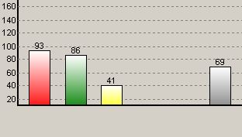
 | Бег 1000 м | Бег 30 м. | Подтяг. | Подъем тулов. | Наклон вперед | Прыжок в длину

Рис 7.

Таблица 2
Протокол результатов тестирования юношей 9-б класса
Дата составления отчёта 27.11.2012
 | Бег 1000 м | Бег 30 м. | Подтяг. | Прыжок в длину | уровеньФП |  | Динамика  За 1 год
Блонский Максим |  | 4.4 с | 10 раз | 250 см | 120% | Сдано | +29%
Бурковецкий Владик | 4.25 м |  | 16 раз | 215 см | 101% | Сдано | +17%
Бурлуцкий Лёня | 4.25 м | 5.1 с | 5 раз | 190 см | 64% | не сдано | +34%
Вишняков Серафим | 3.20 м | 4.3 с | 9 раз | 210 см | 106% | Сдано | ++
Готчин Денис | 3.45 м | 4.2 с | 20 раз | 250 см | 136% | Сдано | + 51 %
Домбровский Денис | 4.55 м |  | 2 раза | 185 см | 62% | не сдано | +14%
Ильин Вова | 4.50 м | 4.5 с | 6 раз | 185 см | 69% | не сдано | +15%
Кремлёв Дима | 3.22 м |  | 16 раз | 220 см | 114% | Сдано | ++
Кузьмин Андрей | 4.25 м | 4.5 с | 15 раз | 225 см | 101% | Сдано | +27%
Мулер Рома | 3.40 м | 4.7 с | 6 раз | 220 см | 98% | Сдано | + 33%
Овчинников Семён | 5.39 м | 5.5 с | 8 раз | 190 см | 65% | не сдано | +42%
Петров Тимофей | 3.30 м | 4.2 с | 30 раз | 230 см | 138% | Сдано | + 38%
Салютин Никита | 4.20 м | 4.9 с | 7 раз | 210 см | 79% | Сдано | -3 %
Суворов Виталий | 4.17 м | 5.3 с | 6 раз | 175 см | 59% | не сдано | +9%
Заключение по результатам тестирования: Очень хорошо!
Уровень физической подготовленности группы достаточно близок к возрастному нормативу. Наиболее отстающие качества: Быстрота 92% Средний уровень ФП группы 9-в класса: 97 %
Уровень развития физических качеств 9-в класса
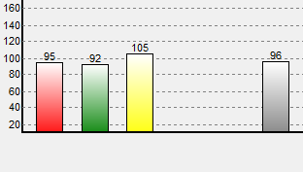
 | Бег 1000 м | Бег 30 м. | Подтяг. | Подъем тулов. | Наклон вперед | Прыжок в длину
Рис 8
Если сравнивать результаты 8-в (30.04.2012 г.) и 9-в (11.05.2013 г.), то мы увидим значительный прирост результатов, характеризующих физическое качество силы: с 41 % до 105 % в целом по группе мальчиков (Рис. 7, Рис. 8)
Средний уровень физической подготовленности в группе мальчиков 9-в класса возрос в сравнении со средним уровнем физической подготовленности в этом же классе, показанный год назад, в целом на 24,45 % (Рис. 11)
Таблица 3
Протокол результатов тестирования юношей 10-б класса
Дата составления отчёта 29.09.2013 г.
 | Бег 1000 м | Бег 30 м. | Подтяг. | Прыжок в длину | уровеньФП | Динамика  За 1 год
Бурковецкий Владислав | 3.25 м | 4.2 с | 17 раз | 225 см | 112% | +11%
Бурлуцкий Леонид | 4.05 м | 4.2 с | 7 раз | 188 см | 69% | +5%
Вишняков Серафим | 3.00 м | 4.1 с | 18 раз | 230 см | 120% | +14%
Ильин Владимир | 3.40 м | 4.3 с | 6 раз | 205 см | 80% | +11%
Кузьмин Андрей | 3.25 м | 4.1 с | 15 раз | 225 см | 110% | + 9 %
Овчинников Семен | 4.04 м | 4.4 с | 9 раз | 189 см | 77% | +12%
Салютин Никита | 4.15 м | 4.4 с | 8 раз | 228 см | 86% | +7%
Суворов Виталий | 4.10 м | 4.5 с | 5 раз | 198 см | 71% | +12%
Заключение по результатам тестирования: Очень хорошо!
Уровень физической подготовленности группы достаточно близок к возрастному нормативу.
Наиболее отстающие качества:
Динамическая сила 80%, Силовая выносливость 91%
Средний уровень ФП группы 10 –б класса: 94,25 %
Как видим, в классе наблюдается стабильная положительная динамика индивидуальных результатов, показанных юношами при тестировании физических качеств. Особенно возрос средний показатель по развитию качества быстроты (107%), того качества, который значился в отстающих в 9 классе. Можно предположить, что сказалась целенаправленная работа по улучшению развития этого качеств (Рис 9).
Уровень развития физических качеств 10-б класса
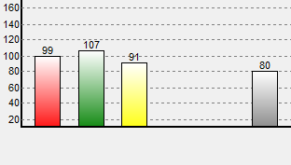
 | Бег 1000 м | Бег 30 м. | Подтяг. | Подъем тулов. | Наклон вперед | Прыжок в длину

Рис 9.
Таблица 4
Протокол результатов тестирования юношей 11-б класса
Дата составления отчёта 19.10.2014 г.
 | Бег 1000 м | Бег 30 м. | Подтяг. | Прыжок в длину | уровеньФП | Динамика  За 1 год
Бурковецкий Владик | 3.25 м | 4.3 с | 18 раз | 228 см | 113% | +1
Бурлуцкий Леонид | 3.21 м | 4.3 с | 12 раз | 220 см | 92% | +23
Вишняков Серафим | 2.59 м | 4.0 с | 15 раз | 235 см | 118% | -2
Ильин Владимир | 3.19 м | 4.1 с | 10 раз | 203 см | 93% | +13
Кузьмин Андрей | 3.10 м | 4.1 с | 17 раз | 224 см | 114% | +4
Овчинников Семён | 4.04 м | 4.6 с | 10 раз | 195 см | 79% | +2
Салютин Никита | 4.33 м | 4.2 с | 8 раз | 228 см | 87% | +1
Суворов Виталий | 3.40 м | 4.4 с | 5 раз | 202 см | 75% | +4
Пархоменко Богдан | 3.45 м | 4.1 с | 17 раз | 239 см | 120% | ++
Заключение по результатам тестирования: Отлично!
Уровень физической подготовленности группы превышает возрастной норматив, что способствует хорошему здоровью. К сведению преподавателя: Методически правильное планирование учебного процесса.
Средний уровень ФП группы 11 –б класса: 94,75 %
Наиболее отстающие качества: Динамическая сила 90%
Уровень развития физических качеств 11-б класса
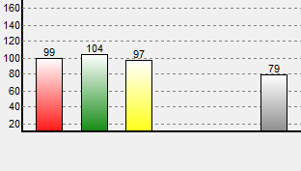
 | Бег 1000 м | Бег 30 м. | Подтяг. | Подъем тулов. | Наклон вперед | Прыжок в длину
Рис.10
Сравнивая индивидуальные результаты физической подготовки юношей 11-б класса с их результатами, показанными в 10 классе, можно также увидеть стабильную положительную динамику результатов, причем более всего улучшились показатели, отражающие уровень развития динамической силы, которые отставали в своём развитии в предыдущем тестировании (см. рис. 9 и рис. 10).
Таким образом на мы видим, как менялся уровень физической подготовленности у учащихся, которые занимались по индивидуальным образовательным маршрутам. (Рис. 11) Самые существенные сдвиги были показаны в первый год занятий. Вероятно, здесь сказывается смена образа жизни учащихся: пришла активная двигательная деятельность на смену дефицита движений. Снижение уровня физической подготовленности в 2013 году, отражённое в таблице, объясняется изменением состава учащихся в десятом классе, т.к. несколько сильных учащихся девятого класса поступили в колледжи или ушли в другой класс (Блонский М., Готчин Д., Петров Т., Кремлёв Д.)

Рис. 11

Что же касается индивидуальных достижений учащихся, рассмотрим на примере ученика данного класса, Бурлуцкого Леонида. Исходный уровень физической подготовленности этого ученика был на очень низком уровне (30 %), и соответствовал неудовлетворительной отметке. По программе Президентских состязаний он также набирал всего лишь 88 баллов, что является очень слабым результатом.
Карточка участника Президентских состязаний 2011-2014 г.
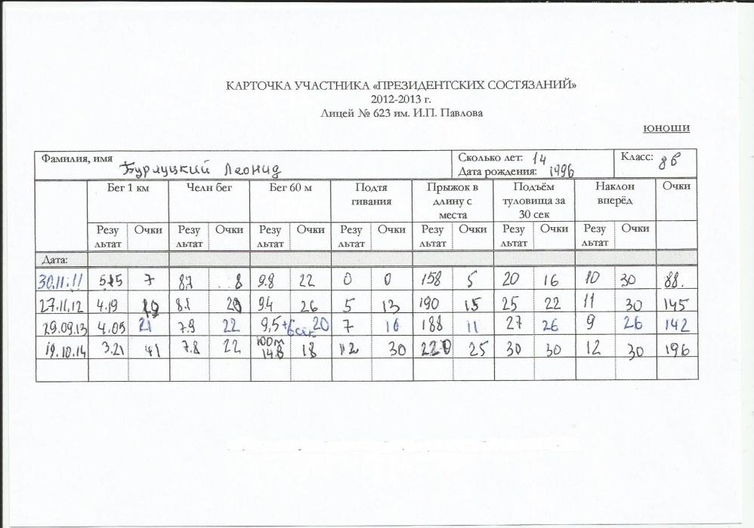
Рис. 12
Начиная с момента получения результатов тестирования в 30.11.2011 года, учащиеся 8-в класса записывали результаты в личные карточки участника президентских состязаний, переводили эти результаты в баллы по таблицам Президентских состязаний, подсчитывали сумму баллов. Форма и содержание личных карточек участников президентских состязаний были составлены и введены в процессе данной исследовательской работы. По сумме баллов сравниваются уровни физической подготовленности всех учащихся, участвующих в президентских состязаниях (см. рис 12).
Для удобства восприятия полученных результатов тестирования сами учащиеся на обратной стороне карточки вычерчивали графики по полученным показателям баллов (см. рис 13).

Графики изменения уровня развития
физических качеств ученика с 2011 до 2014 года

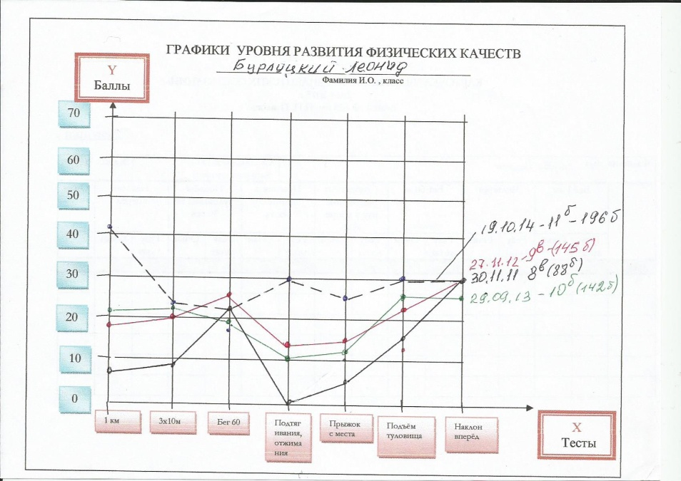
Рис. 13
На графиках (Рис. 13) , видно, что в 8 классе качество силы у Бурлуцкого Лёни развито хуже, чем все остальные качества. Это определяется по самой нижней точке графической линии. Известно, что результат в подтягиваниях на высокой перекладине определяет уровень развития качества силы.
Учащийся получает индивидуальный двигательно-образовательный маршрут для самостоятельной работы (Рис. 14)

Индивидуальный двигательно-образовательный маршрут
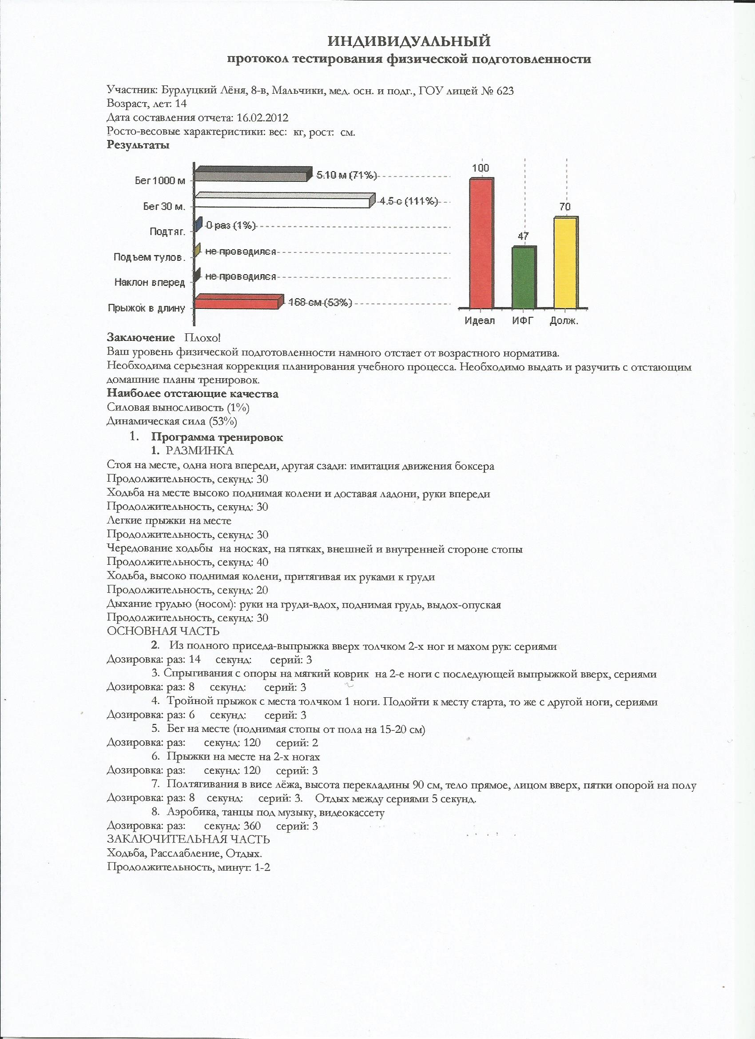
Рис. 14.

Рис. 15
На примере одного из учащихся группы, Бурлуцкого Леонида, здесь представлены графически сдвиги по годам исследования как общего уровня физической подготовленности (Рис. 15), так и отстающего в своём развитии качества силы (Рис 16).

Рис 16

Работая по подобным индивидуальным маршрутам в течение нескольких месяцев, меняя их в зависимости от меняющихся показателей двигательных качеств, учащиеся за несколько лет значительно улучшают свою физическую подготовленность, становятся физически крепкими, ловкими, целеустремлёнными. Двигательная деятельность для них становится привычной и, даже, потребностью.

ЗАКЛЮЧЕНИЕ.
На основании полученного материала исследования установлено, что абсолютное большинство юношей, вовлечённых в самостоятельную работу по индивидуальным двигательно-образовательным маршрутам, стабильно показывали положительную динамику роста результатов тестирования. Показатели, характеризующие физическую подготовленность, достоверно положительно изменялись (Рис 11). При этом наибольшие сдвиги происходили в показателях ранее отстающих в своём развитии качеств.
При исследовании на фоне систематических занятий по предложенной методике в течение четырех лет выявлена четкая положительная динамика. Исходя из положительной динамики следует сделать вывод, что методика применения индивидуальных двигательно-образовательных маршрутов для работы над развитием отстающих физических качеств оказывает корригирующее влияние и обеспечивает гармоничность физического развития.
Учащиеся, вовлеченные в занятия по индивидуально-образовательным маршрутам, значительно повышают объём своей двигательной деятельности. Они самостоятельно анализируют полученные результаты, сравнивают, планируют, оценивают, стремятся их улучшить.
Данное исследование, начатое в 2011 г., дало возможность за четыре года собрать достаточно большой фактический материал по применению индивидуальных двигательно-образовательных маршрутов для самостоятельной работы учащихся по коррекции своей физической подготовленности. Анализ полученного материала, анализ литературных источников по данному вопросу, а также положительная динамика показателей тестов, полученных в результате применения данной методики на учащихся других классов лицея, позволяют рекомендовать её применение учителями физической культуры школ на уроках и во внеклассной работе.

ЛИТЕРАТУРА
1. Агаджанян Н. А., Катков А.Ю. Резервы нашего организма.- М.: «Знание», -1990.
2. Алексеева С.В., Колесникова М.Г. Формирование здоровьесберегающего поведения и укрепление здоровья учащихся. Методические материалы/Алексеев С.В., Барышников Е.Н., Беловицкая Л.М. и др. – Санкт – Петербург, -2008.
3. Виленский М. Я. Физическая культура. 5-6-7 классы. – М.: Просвещение, -2014.
4. Виленский М. Я. Чичикин В.Т. Торочкова Т.Ю. Физическая культура. 5-6-7 классы. Методические рекомендации. - М.:ПРОСВЕЩЕНИЕ, -2013.
5. Васильева Н. В., Колесникова М.Г., Попова Е.В. Урок физкультуры как урок здоровья. Санкт – Петербург, -2012.
6. Галиахметов И.Р., Каюмов М.К., Ланда Б.Х. Комплексный педагогический мониторинг качества образования. // Национальные проекты. – 2006. – № 4.
7.Зациорский В.М. Физические качества спортсмена. Основы теории и методики воспитания. М.: Советский спорт, -2009.
8. Зайцева О.А. О мотивации и социальной адаптации учащихся.// Научно-методический журнал «Физическая культура в школе» № 6.- 2012. С. 10-12 .
9.Зверев С. М. Учить умению самостоятельно заниматься физическими упражнениями.// Научно-методический журнал «Физическая культура в школе» № 7.- 1979. С. 20-23.
10. Дмитриев Л.Д. , Начинская С.В., Технология личной физической культуры школьника.// Научно-методический журнал «Физическая культура в школе» № 8.- 2013. С. 17-21.
11.Иванов В.А., Терёшкина Т.И., Кириллова Е.П. и др. О комплексном развитии физических качеств у детей.// Физическая культура. Научно-методический журнал №4. -2012. С. 34.
12.Кузнецов В.С., Колодницкий Г. А. Прикладная физическая подготовка 10-11 классы. Москва: ВЛАДОС, -2003.
13.Куцаев В.В. Как учить физической культуре.//Научно-методический
журнал «Физическая культура в школе» № 6.- 2013. -С. 21-26.
14. Куцаев В.В. Как мы организуем домашние задания // Научно-методический журнал «Физическая культура в школе» № 5.- 2003. С.15-18.
15.Ланда Б.Х. Мониторинг физического развития и физической подготовленности учащихся: лекции 1-4.// М.: Педагогический университет «Первое сентября», -2008. С. 56.
16.Ланда Б.Х. Методика комплексной оценки физического развития и физической подготовленности // Учебное пособие. – М.: Советский спорт,- 2006. -С. 208.
17. Ланда Б.Х. Практические рекомендации по массовому широкомасштабному тестированию показателей физического развития, физической и функциональной подготовленности, характеризующих состояние физического здоровья обучающихся: Для педагогов и специалистов, отвечающих за здоровье молодого поколения в образовательных учреждениях любого вида (школа, ДОУ, вуз и т.д.)// Управление
образования г. Казани, -2006. – С. 16.
18. Лях В.И. Физическая культура. Рабочие программы 5-9 классы.- М.: ПРОСВЕЩЕНИЕ,-2011.
19. Лях В. И., Зданевич А. А. Физическая культура.10-11 классы. – М.: ПРОСВЕЩЕНИЕ, -2014.
20. Лях В. И. Физическая культура. Тестовый контроль. 10-11 классы.- М.: ПРОСВЕЩЕНИЕ, -2012.
21. Лях В. И. Физическая культура. 8-9.-М.: ПРОСВЕЩЕНИЕ, 2014.
22. Макеева А.Г. Внеурочная деятельность. Формирование культуры здоровья. 7-8 классы.-М.: ПРОСВЕЩЕНИЕ, -2013.
23.Мейксон Г.Б., Шаулин В.Н., Шаулина Е.Б. Самостоятельные занятия учащихся по физической культуре. –М.: ПРОСВЕЩЕНИЕ, -1986.
24.Мейксон Г.Б., Зверев С.М. Обучение школьников самостоятельным занятиям физическими упражнениями.-//Научно-методический журнал «Физическая культура в школе» № 12.- 1976. С.9-12.
25. Назаренко Л.Д. Оздоровительные основы физических упражнений. - М,: Изд-во ВЛАДОС-ПРЕСС, -2003.
26. Назаркина Н.И. Проблемы модернизации урока физической культуры.// Научно-методический журнал «Физическая культура в школе» № 5.- 2012. С. 24-25.
27. Никифоров Ю. Б. Учитесь наслаждаться движением. Москва,: Советский спорт. -1989.
28. Переверзин И. И. , Сахиуллин А. А. Формирование Иркутской системы областной компьютерной мониторинговой системы «Физкультурный паспорт школьника»: первые итоги и перспективы// Теория и практика физической культуры.- Научно-теоретический журнал № 10,- 2001, С. 21
29. Погудин С.М. Приоритеты и критерии эффективности физического воспитания школьников. // Теория и практика физической культуры. -2010.№ 5 С. 7-9.
30. Поляков С.Д. Хрущёв С.В., Корнеева И.Т. и др. Мониторинг и коррекция физического здоровья школьников. Методическое пособие. - АЙРИС ПРЕСС, Москва, -2006.
31.Попова Е.В., Старолавникова О.В. Варианты планирования уроков физической культуры в образовательных учреждениях Санкт – Петербурга.- СПб АППО, -2012.
32.Приказ Минобрнауки России. Об утверждении Федерального Государственного Образовательного Стандарта среднего (полного) общего образования// Вестник образования №13. Издательство «Просвещение». Июль -2012. С. 80.
33. Самокатов А.М., Гуторина Н.И. Президентские состязания 2013.// Научно-методический журнал «Физическая культура в школе» № 6.- 2014. С.29-3.
34. Сейтмухаметова М.В. Новые формы оценки предметных и метапредметных умений на современном уроке физической культуры.// Электронное периодическое издание «Физическая культура в школе» № 2, -2014, С.273
35. Сейтмухаметова М.В. От «А» до «Я». Федеральный государственный образовательный стандарт для учителя физической культуры.// Научно-методический журнал «Физическая культура в школе» № 7.- 2014. С. 23-28.
36. Семёнов В.И. Продуктивное сотрудничество учителя и учащихся. //Научно-методический журнал «Физическая культура в школе» № 7.- 2012. С. 26-27.
37. Cонькин В.Д., Зайцева В.В., Куличевский Д.В. и др. Конституция и физическое здоровье человека. http://www.self-master-lab.ru/about/public/214-2010-11-12-18-23-13.html,
38. Спирин В.К., Котельников Л. И., Котова Е.Н. Посредством целенаправленного обучения двигательным действиям.// Научно-методический журнал «Физическая культура в школе» № 8.- 2012. С. 63-65.
39. Тяпин А. Н. Автоматизируем деятельность учителя физкультуры.// http://mescenter.ru/index.php/partners/partners-resources/oursupport/115-fispassport,
40. Тяпин А.Н., Пузырь Ю.П., Захаров Л.А. и др. Методическое руководство по тест-программе "Физкультурный паспорт". М.,- 1998.
41. Тяпин А.Н., Кабачков В.А., Сахиуллин А.А. и др. Система регионального мониторинга в учреждениях образования г. Москвы// Физкультурное образование и спорт: Бюл. Иркутский техникум физической культуры. Иркутск,- 1999, С. 50.
42. Чайцев В.Г., Пронина И. В. Новые технологии физического воспитания школьников. М., АРКТИ, -2007.
43. Чесноков Н.Н. Тестирование уровня знаний по физической культуре: учебно-методическое пособие//-М.: Спорт Академ Пресс, 2002
44. Ямпольская Ю.А. Физическое развитие школьников Москвы и его оценка//Вестник РАМН.-2003.-№8.-С. 15-23

Приложение 1
КОНСПЕКТ
урока для учащихся 7-в класса
Раздел: Общая физическая подготовка.
Дата проведения: 29.10. 2014 г.
Тема: Физическое здоровье школьников. Определение уровня физической подготовленности.
Основные задачи:
- Определить индивидуальный уровень физической подготовленности, выраженный в процентах от идеального уровня для данного возраста и пола.
- Способствовать развитию самостоятельности, воспитанию чувства взаимоуважения и взаимопомощи, дисциплины и организованности.
- Способствовать комплексному развитию физических качеств в процессе выполнения тестовых заданий.
Место проведения: спортивный зал № 1 ГБОУ лицея № 623 им. И.П. Павлова
Используемый инвентарь: секундомер, рулетка, перекладины, коврики по числу учащихся на станции, мультимедийная система: (на компьютере установлена компьютерная программа «Физкультурный паспорт», заблаговременно введены данные учащихся с фамилиями, датами рождения, группами здоровья, данными роста и веса, освобождённые учащиеся проконсультированы, как вводить данные результатов тестирования и получать результат»,
3 пластиковых планшета и 9 специальных фломастеров
Используемые технологии: технология использования электронных ресурсов, технология круговой работы на стациях, технология индивидуальной работы с учащимися, технология работы группами.

Часть  урока | Частные задачи | Содержание учебного материала | Дозировка | Организационно- методические указания
В В О Д Н А Я | Сосредоточить внимание обучающихся, обеспечить начальную организацию | Построение в одну шеренгу, приветствие, сообщение задач урока. | 1  мин | Тем временем освобождённые учащиеся вводят данные учащихся в программу компьютера
 | Содействовать общему разогреванию и постепенному врабатыванию организма в работу | Ходьба по залу в колонне по одному:  - На носках, руки за головой  - На пятках, руки за спину, в замок,  Бег в умеренном темпе. | 0,5 мин  1,5 мин | Локти отведены назад, живот подтянут  Лопатки сведены
 | Организовать учащихся для выполнения общеразвивающих упражнений  Способствовать формированию правильной осанки  Способствовать улучшению элластичности мышц и связок  Способствовать увеличению силы ног, пресса | Переход на ходьбу с перестроением в колонну по четыре:  1.И.п. –о.с., руки на пояс  1-4 Круговые движения головой в левую сторон  5-8 то же – в правую  2. .И.п. –о.с., руки на плечи  1-4 Круговые движения в плечевых назад  5-8 то же – в вперёд  3. .И.п. –о.с., руки к плечам  1-2 Повороты туловища вправо  3-4 то же – влево  4. И.п. –руки на пояс, ноги врозь.  1-4 Пружинистые наклоны с доставанием ладонями пола между стопами  5. .И.п. –о.с., руки на пояс  1-2 Выпад вправо, руки вперёд  3-4 То же влево  6.И.п. сидя на полу, упор руками сзади стопы оторвать от пола на 20см  Скрестные движения прямыми ногами  7.И.П. упор присев. Выпрыгивания вверх | 3,5 мин  10-15 раз  10-15 раз
О С Н О В Н А Я | Организовать учащихся для тестирования, познакомить с содержанием тестов и способом фиксации своих результатов  Выполнить упражнения контрольных тестов и зафиксировать их на планшетах станций | Распределение учащихся по станциям, распределение их на пары в каждой команде, Объяснение содержания тестов на каждой станции и способов определения результатов и их фиксации на планшете.  Работа на станциях (работа на каждой станции 5 минут)  Станция № 1 и Станция №2 - объединены:  Бег 1 км (20 кругов по периметру зала) Напарник, сидя на скамейке, ведёт подсчет выполненных кругов учащемуся своей пары и затем, по сигналу смена ролей.  Станция № 3:  Прыжок в длину с места, фиксируется лучшая попытка из трёх  Станция № 4:  Потягивания в висе – мальчики  Упражнение на силу Брюшного пресса лечь- сесть, руки за головой за 30 сек –девочки | 5,5 мин  2х5 мин  5 мин  5 мин | Из колонны по четыре:  1-я колонна отправляется на 1-ю станцию (бег 20 кругов),  2-я - на вторую (отдых, подсчет кругов команды №1)  3-я на 3-ю станцию Прыжок в длину с места  (М- подтягивание в висе, д-пресс за 30 сек)  4-я М- подтягивание в висе, дев-пресс за 30 сек)  На каждой станции прикреплён пластиковый планшет с фамилиями и по четыре специальных фломастера для записи результатов.  Во время выполнения упражнений тестов учащимися двое из числа освобождённых выполняют перенос результатов с планшетов в компьютер (предварительно их надо проконсультировать, как это делать), один засекает время 30 сек для девочек на 4 станции.
 | Способствовать поддержанию эммоционального фона после тестирования | Игра перестрелка. | 3 мин | Тем временем освобождённые выводят на экран результаты тестирования группы девочек и мальчиков
ЗАКЛЮЧИТЕЛЬНАЯ | Подвести итоги тестирования и прокомментировать результаты на примере нескольких учащихся | Построение и сообщение индивидуальных результатов тестирования | 5 мин | На следующем уроке буду выданы индивидуальные домашние задания по результатам тестирования.

АНАЛИЗ ЗАНЯТИЯ
Цель занятия: «Определение уровня физической подготовленности учащихся». Сложно в рамках одного традиционного урока не только определить индивидуальный уровень физической подготовленности, но и просто протестировать каждого учащегося на уровень развития различных качеств. Организуя же таким образом учащихся и применяя технологию использования электронных ресурсов, эти задачи выполнимы.
Учащиеся по методу круговой работы на станциях одновременно тестируют друг друга, самостоятельно записывая в протоколы свои результаты. К работе активно привлечены освобождённые от занятий учащиеся, которые с удовольствием вводят данные в компьютер. Показатели физической подготовленности оцениваются при помощи специальной компьютерной программы, разработанной Всероссийским НИИ физической культуры и спорта Центра ОМОФВ Департамента образования г. Москвы. Результаты, внесённые в компьютерные протоколы, мгновенно обрабатываются программой и тут же выдаются результаты. Используя технологию электронных ресурсов, предоставляется великолепная возможность так же определить уровень развития каждого качества в отдельности, выдать учащимся индивидуальные домашние задания для работы над развитием отстающего качества, определить динамику изменений уровня физической подготовки как всей группы в целом, так и каждого учащегося по отдельности, если сравнивать результаты предыдущего тестирования с результатами последующего тестирования.

Приложение 2

Утверждаю
Приказ №________
И.о. директора лицея
________С. А. Лубенникова
№_______ от ____________2014 г.
Принято
Педагогическим советом
№________
От _____ _________ 2014 г.

ПРОГРАММА
КРУЖКА ДЛЯ УЧАЩИХСЯ 7-11 КЛАССОВ
«Движение - путь к здоровью»

Разработана:
Куприяновой Надеждой Павловной
Учителем высшей категории

Санкт-Петербург
2014-2015

Пояснительная записка
Предлагаемый кружок рассчитан на учащихся 7-11 классов, которые испытывают желание укреплять своё здоровье через двигательную деятельность, но не занимаются в специализированных спортивных школах и клубах по месту жительства.
Цель курса: повышение уровня физической подготовленности учащихся. Задачи курса: узнать о фактах и доказательствах благотворного влияния физических упражнений на здоровье человека; освоить комплексы упражнений, рекомендуемых для занятий с целью развития тех или иных физических качеств; определить динамику изменения уровня физической подготовленности учащихся кружка; закрепить умения и навыки самостоятельных занятий физическими упражнениями; активизировать двигательную деятельность как на занятиях в кружке, так и через самостоятельные занятия.
Теоретической и практической базой служит курс по физической культуре основной школы. Расширяя и углубляя знания, умения и навыки, полученные на базовом уровне учащиеся, совершенствуют умения и навыки двигательной деятельности. Также учащиеся овладевают приёмами самоконтроля при выполнении комплексов физических упражнений, учатся выполнять технически правильно тестовые и тренировочные физические упражнения. Они выполняют самостоятельно индивидуальные задания, которые получают по итогам очередного тестирования с целью получения положительной динамики уровня физической подготовленности.
Для определения динамики физической подготовленности предусмотрено тестирование учащихся вводное, промежуточное и итоговое. Данные тестирования заносятся в компьютерную программу «Физкультурный паспорт» (Автор А.Н. Тяпин). Обрабатывая результаты тестирования, имеется возможность определить не только уровень физической подготовленности учащегося на каждом этапе, но и отстающие в своём развитии качества. По итогам тестирования учащиеся получают индивидуальный комплекс упражнений для работы по развитию отстающего качества, который представляет собой целую программу индивидуальных самостоятельных занятий с объёмом и интенсивностью выполнения указанных упражнений.
Для повышения интереса к занятиям, в программу включено большое число игр, как подвижных, так и спортивных (по баскетболу, волейболу, футболу, настольному теннису), спортивные состязания и демонстрация компьютерных презентаций по вопросам укрепления здоровья.
При разработке программы кружка акцент делается на разработку индивидуальных маршрутов для самостоятельной работы учащихся по коррекции отстающих физических качеств и повышению уровня физической подготовленности учащихся, и, следовательно, укреплению здоровья.
Кружок рассчитан на 68 часов (34 занятия по 2 часа).

УЧЕБНО – ТЕМАТИЧЕСКИЙ ПЛАН
№/№ | ТЕМА | Теория | Практика | ИТОГО
1 | Теория
1.1 | Основы здорового образа жизни | 1 |  | 1
1.2 | Польза физических упражнений на здоровье человека | 2 |  | 2
1.3 | Правила самостоятельных занятий физическими упражнениями | 1 |  | 1
1.4 | Приёмы самоконтроля | 1 |  | 1
2.1 | ОФП | 1 | 8 | 9
2.2 | Тестирование | 3 | 3 | 6
2.3 | Спортивные игры |  | 26 | 26
2.4 | Подвижные игры |  | 4 | 4
2.5 | Технические и тактические упражнения | 2 | 5 | 7
3.1 | Индивидуальный маршрут | 3 | 3 | 6
4 | Участие в соревнованиях |  | 5 | 5
 |  | 14 | 54 | 68
ИТОГО |  | 68

Тематическое планирование
№ | Дата | Содержание занятия | Количество часов
 |  | Основы здорового образа жизни, подвижные игры. | 2
 |  | Польза физических упражнений на здоровье человека, ОФП | 2
 |  | Презентации учащихся о пользе физических упражнений на здоровье человека, вводное тестирование | 2
 |  | Правила самостоятельных занятий физическими упражнениями, подвижные игры | 2
 |  | Итоги вводного тестирования. Спортивные игры. | 2
 |  | Индивидуальный маршрут на три месяца (до 15 декабря). ОФП | 2
 |  | Приёмы самоконтроля. Спортивные игры | 2
 |  | Презентации учащихся о пользе физических упражнений на здоровье человека. Спортивные игры | 2
 |  | Технические и тактические упражнения. Спортивные игры. | 2
 |  | Соревнования по спортивные играм. | 2
 |  | Технические и тактические упражнения. Спортивные игры. | 2
 |  | Соревнования по спортивные играм. | 2
 |  | Промежуточное тестирование. ОФП. Подвижные игры. | 2
 |  | Итоги тестирования. Корректировка индивидуального маршрута. ОФП. Спортивные игры. | 2
 |  | Технические и тактические упражнения. Спортивные игры. | 2
 |  | ОФП. Соревнования по спортивные играм. | 2
 |  | ОФП. Спортивные игры. Технические и тактические упражнения | 2
 |  | ОФП. Спортивные игры. | 2
 |  | ОФП. Спортивные игры. Технические и тактические упражнения | 2
 |  | ОФП. Спортивные игры. | 2
 |  | ОФП. Спортивные игры. | 2
 |  | ОФП. Спортивные игры. | 2
 |  | ОФП. Спортивные игры. | 2
 |  | ОФП. Спортивные игры. | 2
 |  | ОФП. Спортивные игры. | 2
 |  | ОФП. Спортивные игры. | 2
 |  | ОФП. Спортивные игры. | 2
 |  | ОФП. Спортивные игры. | 2
 |  | ОФП. Спортивные игры. | 2
 |  | Соревнования по спортивным играм. | 2
 |  | Тестирование. ОФП. Спортивные игры. | 2
 |  | Итоги тестирования и индивидуальной работы
 |  | Коррекция индивидуального маршрута для работы по ФП летом.
 |  | Итоговое занятие с выводами и презентациями учащихся.

Учебно-методическое обеспечение:
- В.И. Лях «Физическая культура 8-9» М.: Просвещение, -2014.
- М.Я. Виленский «Физическая культура 5-6-7» М.: Просвещение, -2014.
- В.И. Лях, А.А. Зданевич «Физическая культура 10-11» М.: Просвещение, -2014.
- Л.Д. Назаренко «Оздоровительные основы физических упражнений» М.: Владос-Пресс, -2003.
- С.Г. Арзуманов «Физическое воспитание в школе учащихся 10-11 классов».- Ростов-на-Дону.:Феникс, 2010.
- В.С. Кузнецов, Г.А. Колодницкий «Физическая культура. Силовая подготовка детей школьного возраста».- М.: Издательство НЦ ЭНАС, 2002.
- В.И. Лях «Физическая культура. Тестовый контроль 10-11 классы».- М., Просвещение, 2012
- И. А. Гуревич «Физическая культура и здоровье. 300 соревновательно-игровых заданий».- Минск, Выш. Шк., 349 с., 2011.
- П.А. Кисилёв, С.Б. Кисилёва «Справочник учителя физической культуры».- Волгоград, «Учитель», 2011.
- Электронные пособия и интернет ресурсы:
- Компьютерная программа «Физкультурный паспорт» http://fispassport.ru/
- http://fispassport.ru/uroki/uroki-prezentacii
- http://fispassport.ru/metodika/podgotovka-k-testam
- http://fispassport.ru/metod/testy.html/comment-page-1#comment-5
- СD диски «Физическая культура. Внеурочная деятельность. Спортивно-оздоровительное развитие личности»// Волгоград, «Учитель», 2012
- DVD диски «КРОСС-ТРЕНИНГ».// - Смешанная тренировка. ГОЛЛИВУДСКИЙ Тренер, Компания ПРАВИЛЬНОЕ КИНО», США, 2014

Приложение 3.

Социальный проект «Движение - путь к здоровью»

Руководитель: Учитель физической культуры Куприянова Надежда Павловна

Описание разработки:
1. Название темы социального проекта | «Движение - путь к здоровью». | УУД, формируемые в ходе работы над проектом:
2. Тип проекта | Социальный, краткосрочный. | Личностные:  Осознавать благотворное влияние двигательной деятельности на здоровье человека; стремиться к улучшению собственных показателей, характеризующих уровень физической подготовленности.  Метапредметные:  Регулятивные УУД:  -Самостоятельно планировать собственные занятия по физической подготовке;  -Анализировать полученные результаты мониторинга;  -Корректировать собственные занятия в зависимости от полученных результатов мониторинга.  Познавательные УУД:  -Пользоваться разными источниками добычи информации;  -Строить рассуждения, создавать отчетные материалы в виде сообщений, фотографий, презентаций, фильмов.  Коммуникативные:  -Оформлять свои мысли в устной и письменной форме;  - использовать различные речевые средства для решения коммуникативных задач;  -Высказывать и обосновывать свою точку зрения;  - Слушать и слышать других.  -Задавать вопросы;
3. Предмет | Физическая культура.
4. Формы работы | Урочная, внеурочная, самостоятельная.
4. Класс | 7
5.Продолжительность проекта | Шесть месяцев.
6. Цель проекта | Укрепление здоровья через двигательную деятельность
7. Задачи проекта | 1.Узнать о фактах и доказательствах благотворного влияния физических упражнений на здоровье человека  2. Освоить комплексы и правила выполнения упражнений, рекомендуемых для занятий по индивидуальному маршруту с целью развития тех или иных физических качеств;  3. Определить динамику изменения уровня физической подготовленности участников проекта путём анализа полученных тестовых показателей на разных этапах мониторинга
8. Умения, которыми оперируют учащиеся | 1.Умение выполнять технически правильно тестовые и тренировочные физические упражнения;  2. Владеть приёмами самоконтроля при выполнении комплексов физических упражнений;  3.Коммуникативные компетенции;  4. Формулирование выводов.
8. Планируемые результаты обучения | - Положительная динамика индивидуальных результатов уровня физической подготовленности;  - Сформирована мотивация к занятиям физической культурой.  - Регулярные самостоятельные занятия физическими упражнениями вошли в привычку
9. Способ и формат оценивания | Определение динамики результатов итогового мониторинга индивидуального уровня физической подготовленности учащихся путём анализа полученных тестовых показателей на разных этапах мониторинга
10.Этапы работы над проектом: | 1 этап. Подготовительный:  -Беседа,  -Ситуация мотивации – знакомство с проектом. Определение темы и целей проекта.  2 этап. Информационный:  -Парад презентаций учащихся на тему о пользе физических упражнений на здоровье человека,  3 этап. Практико-ориентированный:  - исходный мониторинг, анализ полученных индивидуальных результатов, определение отстающего в своём развитии качества;  - получение индивидуальных планов занятий (индивидуальных двгательно-образовательных маршрутов) по работе над улучшением показателей отстающих в своём развитии качеств;  - работа по индивидуальным двигательно-образовательным маршрутам;  - заключительный мониторинг.  4 этап. Самооценка и рефлексия:  -отчет участников практико-ориентированного проекта о выполнении своих индивидуальных планов (представление индивидуальных графиков, сообщения, фотографии, презентации, фильмы)  5 этап. Презентация продукта:  --Спортивный праздник «Движение – путь к здоровью»  - Анализ выполнения проекта.

Описание проекта:
Проект ориентирован на учащихся 7-х классов.
Проблема ослабленного здоровья детей всем известна. В каждом классе не менее половины учащихся имеют II, III и даже IV группу здоровья. Значительная часть таких ребят с благословения родителей и врачей получают освобождения от занятий физической культурой. Однако они лишают себя возможности укрепить своё здоровье, просиживая на скамейке освобождённых без движения.
О благотворном влиянии физических упражнений на здоровье человека говорится очень много. Главное из всех доводов то, что во время движения активизируется кровоток в теле человека, внутренние органы получают больше питательных веществ, во время мышечных сокращений происходит массаж кровеносных сосудов и облегчается работа сердца. Обновляются клетки, улучшается настроение, ликвидируются застойные явления.
Классные часы, беседы, круглые столы по данной проблеме дадут толчок к осознанию неоспоримой пользы двигательной деятельности на здоровье человека.
Регулярные занятия по индивидуальным двигательно-образовательным маршрутам, составленным на основе исходного мониторинга физической подготовленности, направленным на улучшение прежде всего показателей отстающих в своём развитии физических качеств, под контролем родителей и учителя физической культуры, неизменно приведут к их положительной динамике. Это будет основанием для выставления хорошей и отличной отметки за участие в данном проекте. Наградой будет улучшенная физическая подготовленность и состояние здоровья.
Данный проект способствуют воспитанию стойкой привычки занятиями физической культурой, осознанию безусловной пользы этих занятий на укрепление собственного здоровья.

Приложение 5
ОРГАНИЗАЦИЯ ТЕСТИРОВАНИЯ НА ЗАНЯТИЯХ ПО ФИЗИЧЕСКОЙ ПОДГОТОВКЕ С ЦЕЛЬЮ ВОЗДЕЙСТВИЯ НА ФИЗИЧЕСКОЕ ЗДОРОВЬЕ УЧАЩИХСЯ

Основной показатель успешности занятий на пути к здоровью - это положительная динамика показанных результатов. А вот чтобы увидеть, есть ли динамика результатов или нет, необходимо периодически проводить тестирование учащихся. Но просто тестировать и после этого сравнивать результаты очень неудобно, ненаглядно и непонятно. Какой параметр у каждого ученика брать за основу? Одни результаты улучшились, другие ухудшились или не изменились. Ведь все физические качества важны для здоровья.
Каждый тест характеризует уровень развития конкретного качества. Предложенные преподавателям физической культуры для тестирования учащихся Президентские тесты идеально подходят для решения этой проблемы. Шесть качеств и шесть тестов. Качество выносливости характеризуется результатом, показанным в беге на 1 км, ловкости и координации - в челночном беге 3х10 м, быстроты - в беге на дистанции 30м и 60м, силы - по количеству сделанных подтягиваний в висе, силовая выносливость - по количеству подъёмов туловища из положения лёжа на спине за 30 сек, динамическая сила – по результату в прыжке в длину с места, гибкости – по амплитуде наклона вперёд в положении сидя, выраженной в сантиметрах. Каждый индивидуальный результат каждого теста нужно оценить по 70-бальной шкале. По такой шкале учитывается очень широкий диапазон результатов: не окажутся без внимания как очень высокие результаты учащихся, так и очень низкие. Но особенно важно, что теперь можно легко отследить, какое качество у конкретного ребёнка отстаёт в развитии: это то качество, результат теста которого получил меньше всех баллов по оценочной таблице. Таблицы разработаны для каждого возраста (12 - 17 лет) для девочек и мальчиков отдельно (всего 12 таблиц).
Организация тестирования учащихся и обработки результатов имеет большое значение.
Для каждого учащегося заводится карточка участника Президентских состязаний, в которую записываются результаты каждого тестирования самими учащимися. Они же сами переводят в баллы свои результаты по таблицам, которые вывешены в спортзале на стене. Учащиеся сами подсчитывают сумму баллов и сами чертят графики уровня развития качеств с обратной стороны карточки (см. рисунок) По этим графикам сразу видно, какое качество отстаёт в развитии: по самой низкой точке по оси «У» легко определить отстающее в своём развитии двигательное качество учащегося. После повторного тестирования и вычерчивания нового графика можно судить о динамике результатов каждого качества.
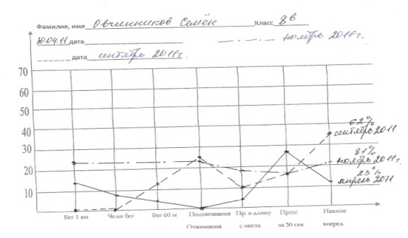
Однако чтобы добиться положительной динамики, надо очень потрудиться. Необходимо дать каждому учащемуся домашнее задание, конкретное и индивидуальное. Нацелить его на работу по улучшению им результата того теста, который характеризует уровень отстающего в развитии этого ученика качества. Для того, чтобы суметь обработать показатели тестов всех учащихся, на помощь пришла компьютерная программа московского разработчика Тяпина Александра Николаевича под названием «Физкультурный паспорт». Данные всех учащихся по классам (фамилия, имя, дата рождения) заносятся в компьютер. Здесь же заносятся результаты тестов. Программа сама обрабатывает результаты тестов по 5-бальной шкале оценки и выдаёт:
- уровень развития каждого качества всех вместе учащихся в группе
- уровень развития каждого в отдельности
- деление группы на подгруппы по уровню индивидуальной физической подготовленности
- конкретная оценка уровня развития качеств в процентах от идеального для этого возраста и пола результата
- выводы о том, какие качества отстают в своём развитии у конкретного учащегося
- выводы о том, какие качества отстают в своём развитии у конкретной группы учащихся
- рекомендации по характеру той двигательной деятельности, которая показана при этих конкретных результатах тестов
- каждому учащемуся рекомендована индивидуальная программа двигательной деятельности по коррекции его физической подготовки, с подробным перечнем и описанием рекомендуемых упражнений разминки, тренировочных упражнений и заключительной части занятий, исходя из полученных показателей развития физических качеств;
- Указывается дозировка к каждому упражнению: число повторений, время выполнения и время отдыха между повторениями, количество серий.
Эти домашние задания, распечатанные для каждого учащегося, раздаются учащимся после получения результатов тестирования и компьютерной обработки. На листах с домашними заданиями преподавателем впечатывается таблица на предстоящий месяц, в которой учащийся ежедневно делает отметку о выполнении или невыполнении каждого упражнения, которые пронумерованы в таблице. Здесь же определено место для подписи родителей (1 раз в неделю) и отметки преподавателя. Листы вклеиваются в дневник здоровья.

